Консультация для родителей «Это надо знать!»

Вальгусная деформация нижних конечностей.

Х-образная деформация нижних конечностей характеризуется тем, что оси бедра и голени перекрещиваются в области сустава и образуют угол открытый кнаружи. При стремлении сблизить стопы коленные суставы заходят один за другой. При вальгусной деформации нижних конечностей отмечается неравномерная нагрузка на мышцы бедра и их неравномерный рост
Особенности коррекционной гимнастики
при вальгусном искривлении нижних конечностей.
- Необходимо добиваться увеличения нагрузки на внутренние мышцы бедра и голени.
- Укрепление связочно-мышечного аппарата внутренней поверхности бедра, коленного сустава и голени.
К специальным упражнениям относятся:
1.Удерживание внутренними краями стоп различных предметов.
2. Сближение голеней с сопротивлением (жгут, утяжеления)
3.Сгибание ног в коленях.
4. Ходьба на внешнем крае стопы по двум наклонным плоскостям, установленным в виде крыши.
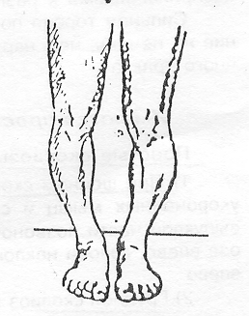

Варусная деформация нижних конечностей.

Возникает в результате рахитических деформаций голени и бедер, образующих выпуклость обращенную вершиной кнаружи и отчасти вперед. Прочное положение костей закрепляется в процессе их ассиметричного роста. При сближении стоп коленные суставы значительно отдалены друг от друга.

Особенности коррекционной гимнастики при
варусном искривлении нижних конечностей
- Нормализация мышечного тонуса нижних конечностей
- Формирование правильной походки.
К специальным упражнениям относятся
- Нагрузка на наружные мышцы бедра – ходьба по двум поверхностям, расположенными под уголок.
- Полуприседания с поворотом корпуса для растяжения тканей внутреннего бедра и голени.
- Воспитывать правильную походку с достаточной расстановкой ног с разведенными носками и опорой на внутренний край стопы

